



МОЛОДЕЖНАЯ НАУЧНАЯ КОНФЕРЕНЦИЯ
МОЛОДЕЖНОЙ СЕКЦИИ РНК СИГРЭ
«СОВРЕМЕННЫЕ НАПРАВЛЕНИЯ РАЗВИТИЯ ЭНЕРГЕТИКИ»

Приглашаем вас принять участие в работе молодежной научной конференции Молодежной секции РНК СИГРЭ «Современные направления развития энергетики», которая будет проводиться в г. Смоленске с 22-23 апреля 2026 г.
Конференция проводится филиалом ПАО «Россети» – МЭС Северо-Запада совместно с филиалом Национального исследовательского университета «МЭИ» в г. Смоленске (филиал НИУ «МЭИ» в г. Смоленске).

На конференцию принимаются работы по следующим основным направлениям:
- В2 Воздушные линии. Воздушные линии электропередачи и их компоненты, включая провода, опоры, системы фундамента и т.д.
- В3 Подстанции и электроустановки. Строительство, эксплуатация и управление подстанций и электроустановок, исключая генераторы.
- В5 Релейная защита и автоматика. Проектирование, эксплуатация и управление систем РЗА, технические средства, технологии векторных измерений и т.д.
- С2 Функционирование и управление энергосистем. Аспекты управления техническими и иными ресурсами при эксплуатации энергосистем.
- С4 Технические характеристики энергосистем. Методы и инструменты анализа технических характеристик, оценка надежности.
Важнейшие даты
- 9 февраля 2026 г. – дата начала регистрации заявок на выступления с докладами и приема текстов докладов;
- 15 марта 2026 г. – дата окончания регистрации заявок на выступления с докладами и приема текстов докладов;
- с 16 марта по 10 апреля 2026 г. (включительно) – оценка и отбор заявок и работ;
- 22 апреля 2026 г. – очная защита работ.

На конференцию принимаются неопубликованные ранее работы. Рецензирование и отбор докладов осуществляется организационным комитетом. Желающие принять участие в работе конференции должны в электронном виде заполнить заявку на участие с помощью регистрационной формы на сайте https://forms.gle, прикрепить материалы докладов в срок до 15 марта 2026 г. После отправки заявки и материалов доклада в электронном виде, участник получает подтверждение, в котором сообщается о получении материалов доклада.
Участие в конференции бесплатное!

От одного автора принимается не более 3х работ с учетом соавторства.
Доклады, высланные позднее указанного срока, не принимаются, а заявка удаляется из Базы данных конференции. Организационный комитет оставляет за собой право отклонить материалы, из которых не ясен личный вклад автора, актуальность рассматриваемой проблемы.
В работе конференции могут принимать участие учащиеся выпускных классов общеобразовательных школ, при условии, что представленные ими доклады содержат элементы оригинального исследования по научным направлениям конференции. В случае принятия докладов организационным комитетом конференции, они будут опубликованы в сборнике трудов конференции в разделе «Научный дебют».

Требования к оформлению материалов доклада
Текста доклада объемом 3-5 страниц формата А4. Строка с информацией об авторах (12 пунктов, полужирный курсив) выравнивается по правому краю. В строке должны быть указаны инициалы и фамилия авторов; студент или аспирант (соискатель); инициалы и фамилия научного руководителя, ученая степень и ученое звание руководителя. В скобках указать название вуза и город. Название доклада печатается полужирным шрифтом ПРОПИСНЫМИ буквами размером 14 пунктов и выравнивается по центру. Точку в конце заголовка не ставить. Затем, после пропуска одной строки, располагается текст доклада.
Пример:
А.А. Иванов, асп.; рук. Б.Б.Петров, д.т.н., проф.
(филиал ФГБОУ ВО «НИУ «МЭИ» в г. Смоленске)

НЕПАРАМЕТРИЧЕСКИЕ МЕТОДЫ АНАЛИЗА ХИМИЧЕСКИХ ПРОЦЕССОВ

Текст доклада набирается шрифтом Times New Roman размером 14 пунктов. Поля: верхнее – 2 см, нижнее – 2,5 см, левое – 2 см, правое – 2 см. Параметры абзаца: межстрочный интервал одинарный, 1-я строка абзаца с отступом 1 см, выравнивание по ширине.
Предпочтительным способом размещения графического материала является вставка графических файлов. Сканированные рисунки выполняются в черно-белом режиме, а нарисованные в графическом редакторе Word - сгруппированы. Для набора формул использовать математический редактор Equation Editor 3.0. Основной шрифт в математическом редакторе Times New Roman, латинские обозначения – курсивом; все русские, греческие и цифры – прямо; размеры символов: обычный – 12 пт, крупный индекс – 7 пт, мелкий индекс – 5 пт, крупный символ – 18 пт, мелкий символ – 12 пт.
В тексте не приводить: цветные фотографии объектов, выполненные в излишнем разрешении, длинные введения, «многоэтажные» формулы, доказательства, сложные рисунки и таблицы, выделения курсивом и жирным шрифтом. Ссылки на литературу в тексте докладов указываются в квадратных скобках. Число ссылок должно быть минимальным (не более 3-4). Список литературы располагается в конце текста (набирается шрифтом Times New Roman размером 10 пунктов) и должен полностью соответствовать ГОСТ.
Организационный комитет имеет право отклонить или направить на доработку текст доклада в том случае, если имеются отступления от указанных выше требований. В случае, если в представленном файле будут обнаружен элементы, препятствующие работе программ проверки плагиата, доклад отклоняется без возможности его исправления.
Файл должен быть сохранен строго в формате doc, и его размер не должен превышать 0,5 Мбайт. Текст доклада представляется в виде файла с именем фамилия автора.doc – например, Иванов.doc.
АДРЕС ОРГКОМИТЕТА 214013, г. Смоленск, Энергетический проезд, д.1, филиал МЭИ в г. Смоленске, каб. 332
КОНТАКТНАЯ ИНФОРМАЦИЯ 8(4812)64-08-16, NO@sbmpei.ru

Место проведения конференции
Конференции будет проходить в филиале НИУ «МЭИ» в г. Смоленске по адресу: 214013, г. Смоленск, Энергетический проезд, д. 1 (https://sbmpei.ru/).

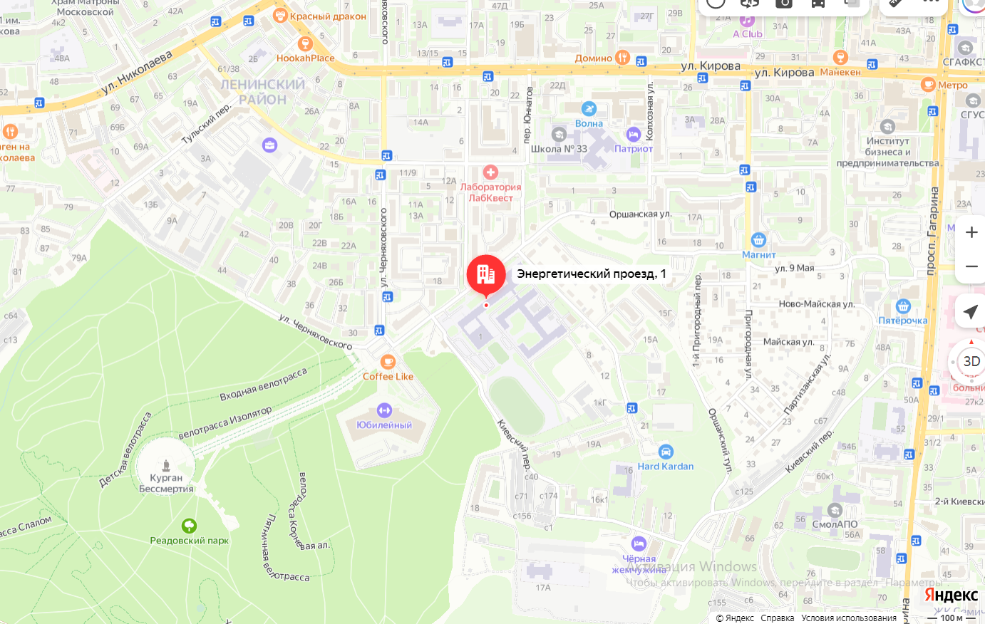
Координаты: 54.764246, 32.030680.

